TALLER SOBRE ORGANICA
1. DAR EL NOMBRE O LA FORMULA CORRESPONDIENTE
1. 5,6-DIMETILHEPTENO-3 | 2. 1,3,5-TRIMETILCICLOHEXANO
3. 2-ETIL-2-PENTEN-1-OL | 4. 2,2-DIMETILPROPANODIAL
5. ACIDO 2-HIDROXI-2-AMINO-PROPIÓNICO | 6. ACIDO 2-METILBUTÍRICO
7. N-ETILACETAMIDA | 8. HIDROXIPROPANONA
9. ACIDO CLOROACÉTICO | 10. P-DIHIDROXIBENCENO
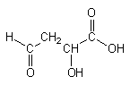 11. | 12. 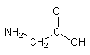
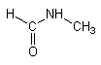13. | 14. 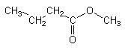
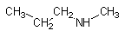15. | 16.
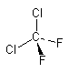 17. | 18. 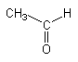
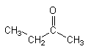 19. | 20. 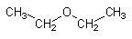
21. CLOROETILENO | 22. CLOROMETANO
23. PROPINAL | 24. 1-HIDROXI,2-BUTANONA
25. O-CLOROFENOL | 26. ÁCIDO HIDROXIACÉTICO
27. ETIL,METIL AMINA | 28. FORMIATO DE BUTILO
29. 1,2,3TRICLOROCICLOBUTANO | 30. N-ETILBUTIRAMIDA
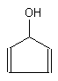31. | 32. 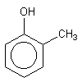
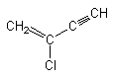33. | 34. 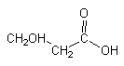
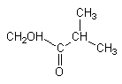35. | 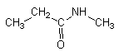  36.
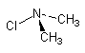  37. | 38. 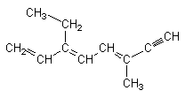
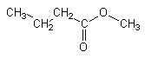  39. | 40. 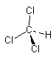

DAR LA FORMULA
1. 2-METILBUTANO | 2. 4,4-DIMETIL-5-OCTEN-1-INO
3. 4-PENTENO-1,2,3-TRIOL | 4. 2-METILCICLOPROPANOL
5. BUTANODIAL | 6. 2-PENTENOATO DE ETILO
7. 3-BUTENAMIDA | 8. N,N-DIMETILACETAMIDA
9. 4-ETIL,5-PROPILDECANO | 10. 1,3-DICLOROCICLOPENTENO
11. ETIL-PROPILETER | 12. 2-ETILCICLOPENTANONA
13. ÁCIDO BUTANODIOICO | 14. 2-ETILBUTIRATO DE METILO
15. ETANODINITRILO | 16. TRIMETILAMINA
17. ETER METÍLICO | 18. 1,3,5-TRINITROTOLUENO
19. P-METILANILINA | 20. ÁCIDO M-CLOROBENZOICO
21. ISOPROPIL | 22. VINIL (ETENIL)
23. ANTRACENO | 24. TRICLOROMETANO
25. 2-NITROPROPANOL | 26. 1,2,3,PROPANOTRIOL
27. ACETALDEHÍDO | 28. 1,3,5HEXATRIENO
29. FORMIATO DE TERCBUTILO | 30. ÁCIDO 2-METOXIPENTANOICO
3. DAR LA FORMULA O EL NOMBRE
1. 5,6-DIMETILHEPTENO-3 | 2. 1,3,5-TRIMETILCICLOHEXANO
3. 2-ETIL-2-PENTEN-1-OL | 4. 2,2-DIMETILPROPANODIAL
5. ACIDO 2-HIDROXI-2-AMINO-PROPIÓNICO | 6. ACIDO 2-METILBUTÍRICO
7. N-ETILACETAMIDA | 8. HIDROXIPROPANONA
9. ACIDO CLOROACÉTICO | 10. P-DIHIDROXIBENCENO
11. | 12.
13. | 14.
15. | 16.
17. | 18.
19. | 20.
21. CLOROETILENO | 22. CLOROMETANO
23. PROPINAL | 24. 1-HIDROXI,2-BUTANONA
25. O-CLOROFENOL | 26. ÁCIDO HIDROXIACÉTICO
27. ETIL,METIL AMINA | 28. FORMIATO DE BUTILO
29. 1,2,3TRICLOROCICLOBUTANO | 30. N-ETILBUTIRAMIDA
31. | 32.
33. | 34.
35. | 36.
37. | 38.
39. | 40.

4. NOMBRE
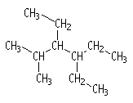1. | 2. 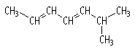
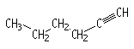3. | 4. 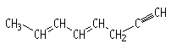
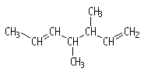5. | 6. 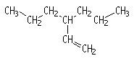
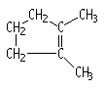7. | 8. 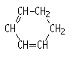
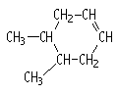9. | 10. 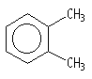
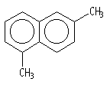11. | 12. 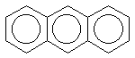
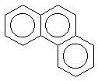13. | 14. 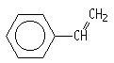
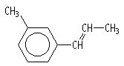15. | 16. 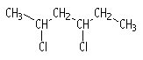
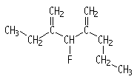17. | 18. 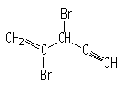
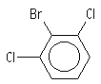19. | 20. 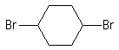

5. NOMBRE O FORMULA
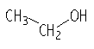1. | 2. 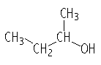
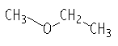3. | 4. 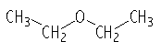
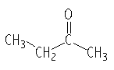5. | 6. 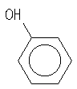
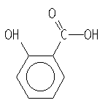7. | 8. 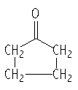
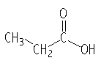9. | 10. 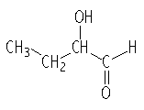
11.GLICERINA | 12. ÁCIDO FÓRMICO
13. FORMOL | 14. HIDROQUINONA
15. ACETONA | 16. ACETATO DE FENILO
17. FORMIATO DE BENZILO | 18. UREA
19. CICLOPENTANONA | 20. N-VINILACETAMIDA

6. DAR EL NOMBRE O FORMULA
1. TRINITROTOLUENO | 2. NITROGLICERINA
3. CIANURO DE VINILO | 4. ESTIRENO
5. ÁCIDO OXÁLICO | 6. ÁCIDO LÁCTICO
7. ACETILENO | 8. ETILENO
9. ETILENGLICOL | 10. PROPANONITRILO
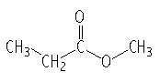11. | 12. 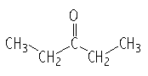
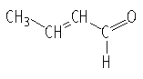13. | 14. 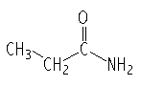
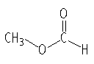15. | 16. 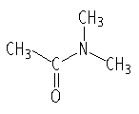
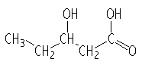17. | 18. 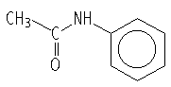
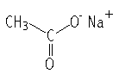19. | 20. 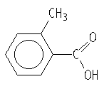

7. DAR EL NOMBRE O FORMULA
1. CLOROETANO | 2. METANAL
3. PROPENAL | 4. 1-AMINO,2-BUTANONA
5. O-CLOROTOLUENO | 6. ÁCIDO AMINOACÉTICO
7.N-ETILPROPILAMINA | 8. ACETATO DE FENILO
9. 1-CLORO,2-METILCICLOBUTANO | 10. N-METILACETAMIDA
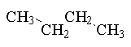11. | 12. 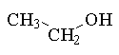
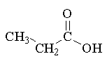13. | 14. 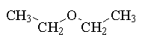
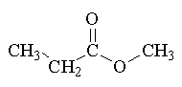15. | 16. 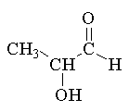
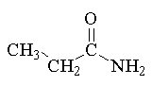17. | 18. 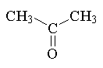
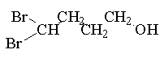19. | 20. 